

VY_12_INOVACE_02_Člověk a příroda_35_
Pavouci

Název: | Pavouci
Škola: | Základní škola a mateřská škola Hazlov, okr.Cheb
Autor: | Ing.Hana Martínková
Ročník: | 2.stupeň
Tematický okruh, předmět: | Čtenářská a informační gramotnost  Člověk a příroda
Datum: | Listopad 2012
Anotace: | Text je určen žákům 2.stupně, předmět přírodopis, část Pavouci. Žáci si samostatně přečtou uvedený text, prostudují obrázek a vyhledávají v uvedeném textu odpovědi na dané otázky.
Číslo projektu: | CZ.1.07/1.4.00/21.0660

Pavouci
Pavouci patří ke smrtelným zabijákům. Zachytí svou oběť v hedvábné pavučině a naočkují ji silným jedem. Přestože je většina pavouků jedovatá, velmi málo pavoučích jedinců ohrožuje člověka. Ti, kteří jsou nebezpeční, když je něco vystraší, pouze kousnou.
Pavouci patří do skupiny bezobratlých zvířat – pavoukovců. Na světě existuje asi 32 000 známých druhů pavouků. Liší se mezi sebou velikostí, tvarem a návyky, všichni však mají stejnou tělesnou stavbu. Tělo každého pavouka má dvě části. Přední část se nazývá hlavohruď. Hlavohruď vznikla splynutím hlavy a hrudi. Všechny druhy pavouků mají 8 kráčivých nohou, které se připojují k hlavohrudi. Druhou část tvoří zadeček. Vnitřní část zahrnuje trávící a rozmnožovací orgány a snovací bradavky, které umožňují pavoukům utkat
hedvábnou síť.
Makadla – Na přední části těla má pavouk 1 pár makadel. Obvykle vypadají jako krátké končetiny, ale pavouk je nepoužívá ke kráčení. Podobně jako hmyz používá citlivá tykadla k prozkoumávání povrchu, pavouk využívá těchto jemných makadel k podobnému účelu a zároveň ke krmení. Samčí jedinci uchovávají v makadlech sperma a vypouštějí je v průběhu namlouvacích rituálů. Pavouci mají často 8 očí, některé druhy však nemají žádné.
Ústními orgány jsou chelicery, nebo čelisti v přední části ústní dutiny, které připomínají duté trubičky a jsou zakončeny ostrými pazoury. Tyto pazoury pomáhají zachytit oběť a ochránit se před predátory. Někdy je pavouci používají na hloubení doupat v zemi.
Pavouci jsou masožravci, živící se většinou hmyzem a malinkými tvory. Někteří pavouci dokáží pozřít i menší myši a ryby. Větší druhy se živí zvířaty srovnatelnými s velkými ptáky a žábami. Většina pavouků se projevuje kanibalisticky a požírá se mezi sebou.
Mnoho pavouků zabíjí své oběti naočkováním jedu prostřednictvím svého ústního orgánu, chelicery, jiní je rozmačkají až ke smrtelnému skonu. Pavouci nemohou potravu žvýkat, proto ji polykají v tekuté formě. Když tvora zabijí, napustí jej svými vlastními slinami. Sliny obsahují zvláštní druh šťáv z pavoučích střev. Šťávy napomáhají obsah rozložit a udělat z něj tekutou substanci. Pavouci poté hmotu nasávají zvláště vyvinutým orgánem. Tento orgán se nazývá
svalnatý žaludek a funguje obdobně jako sací pumpa.
Smrtelný jed – téměř všichni pavouci mají jedovou žlázu, pouze 3% všech druhů žijících na Zemi ohrožují člověka. Pavouci mají na svých klepítkách dvě jedové žlázy podobné vaku. Céva spojuje jedové žlázy s pazourem. Pavoučí jedová žláza působí na zvířata různě. Jed, který může zneškodnit jedno zvíře, nemusí působit na druhé. Nezáleží na velikosti oběti.
Např. pavouk černá vdova spotřebuje 160x více jedu na zabití žáby než k zneškodnění mnohem většího kuřete.
Víte, že?
- Brazilské druhy pavouků mají nejsilněji působivou jedovou žlázu. Žijí v blízkosti lidských příbytků, často vstupují do domů a schovávají se ve střevících či šatech. Když jsou vyrušeni, polekají se a kousnou. Svou oběť naočkují jedem neurotoxinem. Kousnutí může být pro lidského jedince osudné, naštěstí však existují protilék.
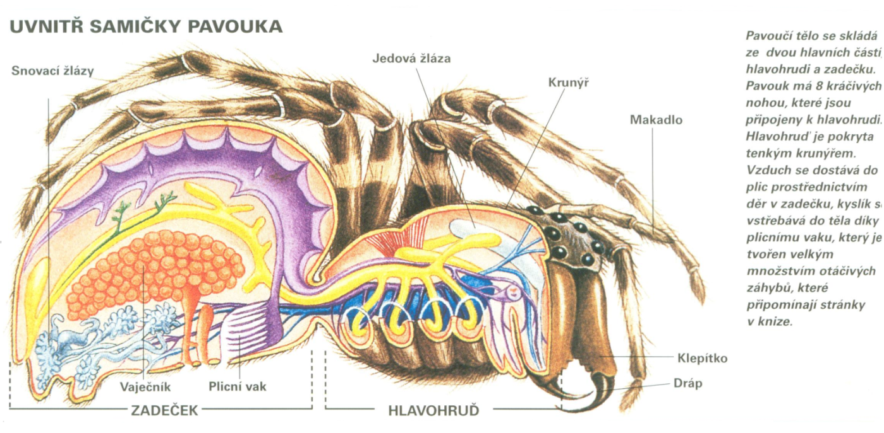
- Pavoučí zápasy jsou velice populární na Filipínách. Lidé chytají samice pavouků banánových a krmí je vážkami. Tato potrava prý jim přináší potřebnou agresivitu a sílu. Pavoukova zbraň je pavučinové vlákno. Vítězem zápasu je ten, který dokonale zahalí druhého do lepkavého vlákna.

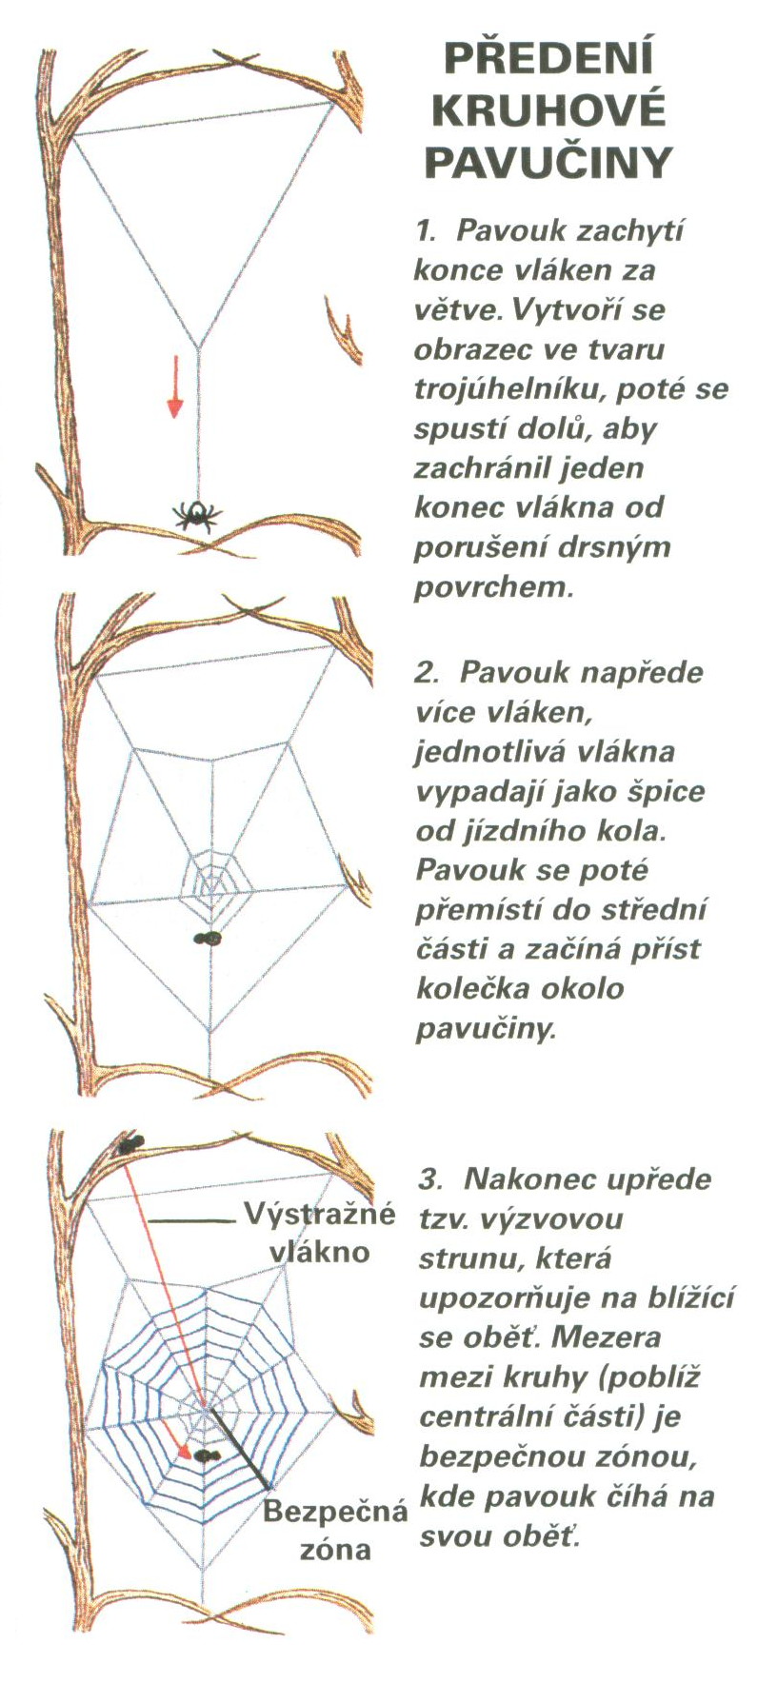

Úkoly :

- Jakým způsobem usmrcují pavouci své oběti?

- Na světě existuje velké množství druhů pavouků, čím se od sebe liší a co mají společného?

- Na přední části těla má pavouk jeden pár makadel. K čemu mu slouží?

- ke kráčení
- ke krmení
- ke stavění pavučin

- Co jsou to chelicery?

- ústní orgány
- rozmnožovací orgány
- část zadečku

- k čemu slouží pavoukům výzvová struna?

- udržuje pavučinu na drsném povrchu
- upozorňuje na trhající se pavučinu
- upozorňuje na blížící se oběť

- ANO – NE; ke každé větě napiš, je-li pravdivá, či nikoli.

- Svalnatý žaludek je orgán, kterým pavouci nasávají potravu.
- Australské druhy pavouků mají nejsilněji působící jedovou žlázu.
- Jedová žláza je umístěna v zadečku poblíž plicního vaku.
- I pavouk potřebuje ke svému životu kyslík; ten se vstřebává do těla díky plicní knize.
- Makadla používá pavouk ke krmení.

- Vylušti doplňovačku; tajenka ukrývá název pavouka, který se velmi často vyskytuje v detektivních příbězích.

- _ _ _ _ _ _ _ síť
- zadní část pavoučího těla _ _ _ _ _ _ _
- hlavohruď je pokryta _ _ _ _ _ _ _ _
- 8 kráčivých _ _ _ _ _
- snovací _ _ _ _ _
- plicní _ _ _
- většina pavouků je _ _ _ _ _ _ _ _
- přední část pavoučího těla _ _ _ _ _ _ _ _ _
- pavouci mají stejnou tělesnou _ _ _ _ _ _
- na přední části těla je jeden pár _ _ _ _ _ _ _

Metodický list
Materiál je určen pro žáky 2.stupně – oblast Člověk a příroda, část přírodopis - pavouci. Uvedený text rozšiřuje základní znalosti žáků o pavoucích a přináší i nějaké zajímavosti z jejich života.
Žáci si samostatně přečtou úryvek, prostudují si uvedené obrázky a individuálně, ve dvojicích či za domácí opakování vyhledají odpovědi na uvedené otázky.
Řešení :
- vstříknutím silného jedu
- liší se tvarem, velikostí, návyky, mají stejnou tělesnou stavbu
- B
- A
- C
- a – pravdivá
b – nepravdivá (místo „australské“ je správně „brazilské“
c - nepravdivá ( jedová žláza je v přední části těla)
d - nepravdivá ( správně je – v plicním vaku)
e - pravdivá

P | A | V | O | U | Č | Í
 |  | Z | A | D | E | Č | E | K
 |  |  |  | K | R | U | N | Ý | Ř | E | M
 |  |  |  |  | N | O | H | O | U
 |  |  | Ž | L | Á | Z | A
 |  |  |  |  | V | A | K
 |  |  | J | E | D | O | V | A | T | Á
 | H | L | A | V | O | H | R | U | Ď
 |  | S | T | A | V | B | U
 |  |  |  | M | A | K | A | D | E | L

Použitý materiál
Svět poznání, část Zvířata a rostliny, kap. 31 - pavouci, str.119 - 121
Obsah části Úkoly - vlastní

Obrázky :
Skenované obrázky pavoučího těla a pavoučí sítě - Svět poznání, část Zvířata a rostliny, kap. 31, str.119 (tělo), str. 120 (síť)

